人教版八年级地理上册复习提纲

**第一章：从世界看中国**

**第一节：疆域**

**一、优越的地理位置**

1.地理位置：半球位置——位于**北**半球、**东**半球

纬度位置——大部分位于**中纬度**地区，属**北温带**，少部分在**热带**，没有**寒带**

海陆位置——**亚欧**大陆东部，东临**太平洋**，是**海陆兼备**的国家。

|  |  |
| --- | --- |
| **纬度位置** | 南北跨纬度广，气候差异大，为发展**多种农业经济**提供了有利条件。 |
| **海陆位置** | 海陆兼备，海陆交通便利，有利于发展**海洋事业**和**对外贸易**。 |

2.优越性：

**二、海陆兼备的大国**

1.我国国土面积为**960万**平方千米，名列**俄罗斯和加拿大**之后，排名**第三**。

**2.领土四至：**最东端在**黑龙江与乌苏里江主航道中心线的汇合处**（135°E），最西端在**新疆维吾尔自治区的帕米尔高原上**（73°E），东西相距约5000千米（经度差异大），**东西时间差异大**（差约4个小时）；最南端为**海南省南沙群岛中的曾母暗沙**（4°N），最北端**黑龙江省漠河县北端黑龙江主航道的中心线上**（53°N），南北相距约5500千米（纬度差异大），**南北气候差异显著。**

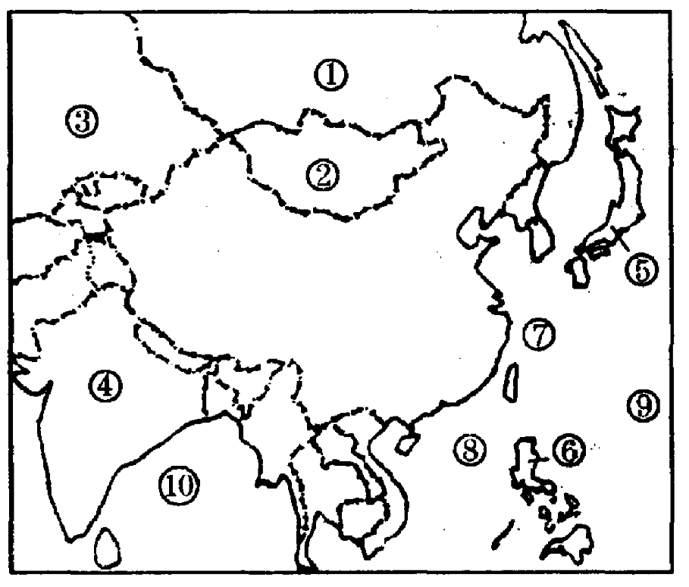3. **陆上疆界：2.2万多千米，**我国陆上邻国有**14**个。

①**俄罗斯**；②**蒙古**；③**哈萨克斯坦**；④**印度**。

**海岸线：1.8万多千米，**与我国隔海相望的国家有**6**个。

⑤**日本**；⑥**菲律宾**。

**朝鲜**和**越南**既是**陆上邻国，**也是**隔海相望**的国家。

4．我国濒临的海洋，从北到南依次是**渤海**、**黄海**、⑦**东海**、⑧**南海**。

**渤海、琼州海峡是我国的内海。**

**主要半岛—**—辽东半岛、山东半岛、雷州半岛。

**主要岛屿**——台湾岛（我国第一大岛）、海南岛。

**主要海峡**——台湾海峡、琼州海峡。

5.省级行政区：

(1)我国行政区域分为**省、县、乡**三级。

(2)目前，我国共有**34**个省级行政单位，其中包括**23**个省、**5**个自治区、**4**个直辖市和**2**个特别行政区。4个直辖市：京、津、沪、渝；2个特别行政区：港、澳。

6．①**跨经度最广**的是**内蒙古自治区**；②**跨纬度最广**的、纬度位置最低的、完全在热带的是**海南省**；③最偏北、最偏东、纬度位置最高、最先见到日出的是**黑龙江省**；④**北回归线自西向东穿过**的有**云南省、广西壮族自治区、广东省和台湾省**；⑤少数民族数目最多的是**云南省；**⑥面积最大、邻国最多的是**新疆维吾尔自治区**；**⑦**邻省最多的是**内蒙古自治区、陕西省**（8个）**；⑧**面积最小的是**澳门特别行政区；⑨**面积最大的是**新疆维吾尔自治区**；⑩同时濒临黄、渤海的是**辽宁省、山东省。**

**第二节：人口**

中国——**世界上人口最多的国家**

1.我国人口基本特点：**人口基数大**（总人口超过**14**亿，约占世界人口**1/5**以上）；**人口增长快**。

2.人口的基本国策：**实行计划生育（目的：控制人口数量，提高人口素质）**。

3.人口分布不均——以**黑河（黑龙江省）——腾冲（云南省）**线为界，**东南部人口密集，西北部人口稀疏**（我国人口密度最小的省级行政区是**西藏自治区**）。

★**我国东南部人口稠密的原因：**

**自然原因：①地形以平原、丘陵为主，地势平坦，耕地面积广大；②气候适宜，光热条件好；**

**社会经济原因：①交通便利；②经济发展水平高；③开发历史早。**

★**1949年以后，我国人口增长迅速的原因：**

**①社会稳定；②医疗卫生条件改善；③经济发展水平提高。**

★**人口增长过快的利弊：利—为社会经济发展提供充足的劳动力和消费市场；**

**弊—对食品、住房、教育、医疗、交通等需求量巨大，给我国资源、环境、社会经济带来沉重压力。**

**第三节：民族**

1. 我国共有**56**个民族：汉族和**55个**少数民族。

**汉族**是我国人口最多的**民族**；**壮族**是我国人口最多的**少数民族**。

2.民族政策：**各民族不论大小，一律平等，具有宗教信仰自由。**

3.各民族分布——总特点：**大散居、小聚居，交错杂居**。

汉族：遍布全国各地，以**东部和中部**最为集中。少数民族：主要分布**西南、西北和东北地区。**

**回族**：在我国分布最广的少数民族。

4.我国在少数民族聚居地区实行民族区域自治，设立了**5**个省级自治区。

内蒙古自治区（蒙古族）；新疆维吾尔自治区（维吾尔族）；宁夏回族自治区（回族）；西藏自治区（藏族）；广西壮族自治区（壮族）。

**第二章：中国的自然环境**

**第一节：地势和地形**

**一、地形特点：地形类型多样，山区面积广大**

1.山地、丘陵、崎岖的高原合称为山区，我国**山区**约占全国面积2/3。

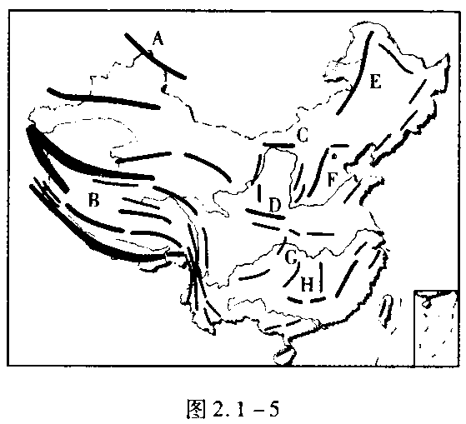★**山区面积广大对经济发展的影响：**

**有利条件—山区在发展旅游业、采矿业、林业、牧业等方面具有优势；**

**不利条件—山区地面崎岖，交通不便，不利于发展耕作业。**

2．主要山脉走向：

东－西走向：**天山―阴山；昆仑山脉――秦岭**；**南岭**

东北－西南走向:**西列：大兴安岭―太行山―巫山―雪峰山；**

**中列：长白山脉――武夷山脉；**

**东列：台湾山脉**

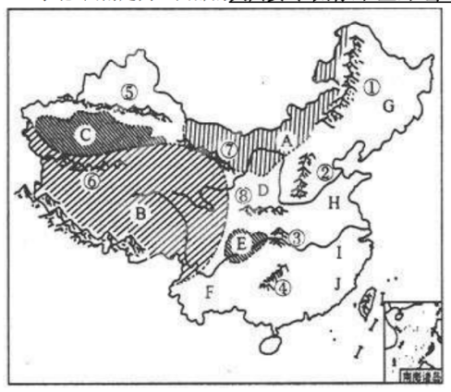南北走向:**贺兰山、六盘山、横断山脉**

西北－东南走向:**阿尔泰山脉** **祁连山脉**

弧形山脉：**喜马拉雅山脉**

3.我国主要地形区：四四三三

**四大高原**:A**内蒙古高原**—地面坦荡、一望无垠；B**青藏高原**—世界屋脊、冰川广布；D**黄土高原**—千沟万壑、支离破碎；**云贵高原—**喀斯特地貌广布，地表崎岖不平。

**四大盆地**：C**塔里木盆地**—我国面积最大盆地；E四川盆地；⑤**准噶尔盆地**—我国纬度最高的盆地；昆仑山与祁连山之间的是**柴达木盆地**—我国地势最高的盆地，“聚宝盆”。

**三大平原：**G**东北平原**—我国面积最大的平原，黑土广布；

H**华北平原**—“黄淮海平原”；I**长江中下游平原**—河湖密布，“鱼米之乡”。

**三大丘陵：**自北向南依次是**辽东丘陵、山东丘陵**、J**东南丘陵**。

我国地形**东部**以**平原和丘陵**为主，**西部**主要是**高原、盆地和山地**。

**二、地势：地势西高东低，呈阶梯状分布**

1.**由西向东**依次是第一级阶梯、第二级阶梯、第三级阶梯

|  |  |  |  |
| --- | --- | --- | --- |
| 阶梯名称 | 海拔高度 | 主要地形类型 | 主要地形区 |
| 第一级阶梯 | 4000米以上 | 高原 | 青藏高原、柴达木盆地 |
| **界线：昆仑山——祁连山——横断山脉** | | | |
| 第二级阶梯 | 1000~2000米 | 高原、盆地 | 内蒙古高原、云贵高原、黄土高原、四川盆地、塔里木盆地、准噶尔盆地 |
| **界线：大兴安岭——太行山——巫山——雪峰山** | | | |
| 第三级阶梯 | 500米以下 | 丘陵、平原、山地相间分布 | 东北平原、华北平原、长江中下游平原、东南丘陵 |

2.三级阶梯概况

★**我国地势特点对气候、河流、交通产生的影响：**

**①气候：我国西高东低的地势便于海上的湿润气流深入内陆，形成降水，有利于农业生产；**

**②交通：顺着地势，我国众多大河滚滚东流，便利东西交通，方便沿海内陆联系；**

**③河流：河流从高一级阶梯流入低一级阶梯时，落差大，水能资源极为丰富。**

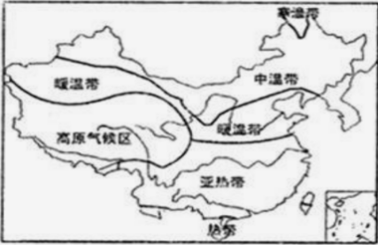★**我国大型水电站的分布特点及原因：集中分布在各级阶梯交界处周围。阶梯交界处地势起伏大、水流落差大，能产生丰富的水能资源，可以修建大型水电站。**

**第二节：气候**

1. **气温的分布特征：冬季南北温差大，夏季普遍高温**

**1.冬季**：气温**由南向北逐渐降低**，冬季最冷—**黑龙江漠河**。

**2.夏季：**全国普遍高温，**青藏高原**除外。夏季最热—**新疆的吐鲁番**。

|  |  |  |  |  |  |
| --- | --- | --- | --- | --- | --- |
| 寒温带 | 中温带 | 暖温带 | 亚热带 | 热带 | 青藏高原区 |
| 一年一熟 | 一年一熟 | 两年三熟或一年两熟 | 一年两熟到一年三熟 | 一年三熟 | 一年一熟 |

**3.我国温度带的划分**

**二、降水**

**1.我国降水空间分布特点**：**从东南沿海向西北内陆递减。**最多：台湾东北部**火烧寮**（6558mm）；最少：新疆吐鲁番盆地的**托克逊**（仅5.9mm）。

1. 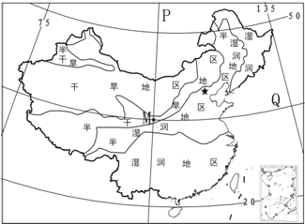**我国降水时间分配特点：夏秋多，冬春少，年际变化大**。**南方雨季开始早，结束晚，雨季长；北方雨季开始晚，结束早，雨季短。**

|  |  |  |
| --- | --- | --- |
| **地区** | **年降水量** | **植被** |
| **湿润地区** | **800mm以上** | **森林** |
| **半湿润地区** | **400—800mm** | **森林草原** |
| **半干旱地区** | **200—400mm** | **草原** |
| **干旱地区** | **200mm以下** | **沙漠、戈壁** |

**3.四类干湿**地区类型

1. **我国气候的主要特征：气候复杂多样，季风气候显著**
2. **季风的特征:**

|  |  |  |  |  |  |
| --- | --- | --- | --- | --- | --- |
|  | **来源地** | **风向** | **陆地—海洋** | **性质** | **影响** |
| **冬季风** | **蒙古、西伯利亚地区** | **东北风、西北风**  **偏北风** | **陆地吹向海洋** | **寒冷干燥** | **加剧南北温差，带来寒潮** |
| **夏季风** | **印度洋和太平洋** | **东南风、西南风**  **偏南风** | **海洋吹向陆地** | **温暖湿润** | **带来丰沛的降水，易发生洪涝灾害** |

**2.季风区和非季风区：分界线**：大兴安岭—阴山—贺兰山—巴颜喀拉山—冈底斯山（大阴贺巴冈），与400mm等降水量线一致。受**夏季风影响明显**的地区称为季风区。

**三、影响我国气候的主要因素:**纬度位置、海陆位置、地形因素

**第三节：河流**

**一、以外流河为主(我国是世界上河流众多的国家之一)**

**1.我国外流区和内流区比较：**

|  |  |
| --- | --- |
| 外流区域 | 流入**太平洋**：长江、黄河、珠江、**澜沧江**（境外称湄公河）；  流入**印度洋**：雅鲁藏布江、怒江；  流入**北冰洋**：额尔齐斯河（**我国唯一流入北冰洋的河流**） |
| 分界线 | **大兴安岭—阴山—贺兰山—巴颜喀拉山—冈底斯山**（大致为400mm等降水量线） |
| 内流区域 | 塔里木河（我国最大的内流河） |

★**我国地外流河与内流河水文特征的比较：**

**①外流河大多分布在外流区内，受季风气候影响，河流水量大，河水主要来源于大气降水；**

**②内流河分布在西北内陆，水量较小，季节变化大，河水主要来源于高山冰雪融水。**

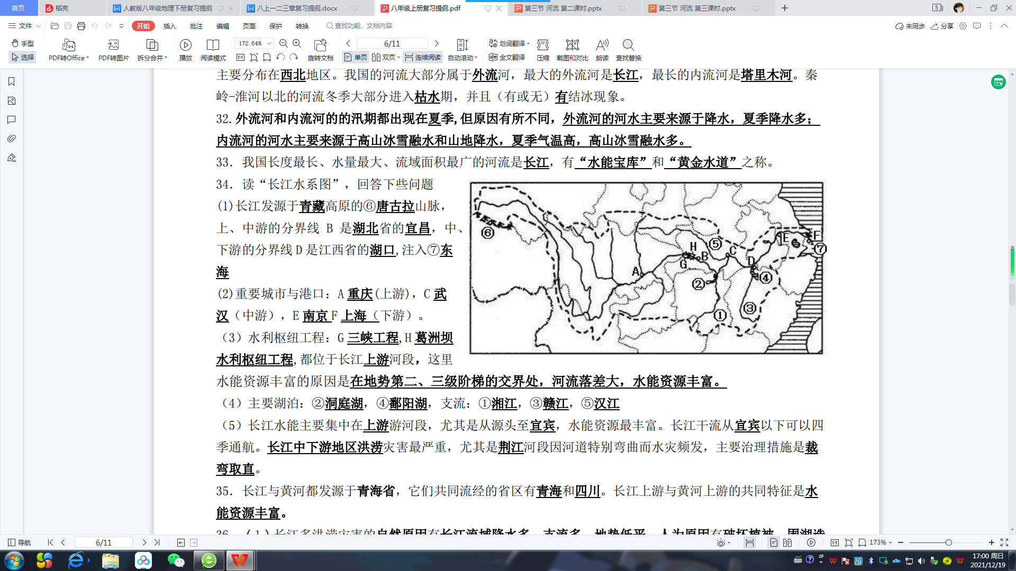**京杭运河**:世界最长、开凿最早人工河，自北向南经京、津和冀、鲁、苏、浙，沟通**海河、黄河、淮河、长江、钱塘江。**

1. **长江与黄河**

**1.长江**

(1)长江发源于青藏高原的⑥**唐古拉山脉**,注入⑦**东海**。上、中游的分界线是B**湖北宜昌**，中、下游的分界线是D**江西湖口**。

(2)重要城市与港口：A**重庆**(上游)，C**武汉**（中游），E**南京**；F**上海**（下游）。

(3)水利枢纽工程：G**三峡**,H**葛洲坝**

(4)主要湖泊：②**洞庭湖**，④**鄱阳湖**；支流：①**湘江**，③**赣江**，⑤**汉江**。

(5)长江上游——**水能宝库**；长江中下游——**黄金水道**。

★**长江上游被称为“水能宝库”的原因：上游流经阶梯交界处，落差大，水流急，水能资源丰富。**

★**长江下游被称为“黄金水道”的原因：①干流横贯东西，支流连通南北，通航里程长；②终年不冻，宜宾以下四季通航。**

1. 长江的忧患：**上游—水土流失**；**中、下游—泥沙淤积、洪涝灾害频发、水污染严重**。
2. 治理措施：①**上游植树种草，兴建防护林，保持水土**；②**中下游兴建分洪蓄洪工程(蓄)，整治河道，退耕还湖（导），加固江防大堤（防）**。

★**长江被称为“中国第一大河”的原因：长江是我国长度最长、流域面积最广、水量最大的河流。**

★**长江流量大的原因：①支流众多；②干支流大多流经湿润地区，河流汛期长，降水量多。**

1. 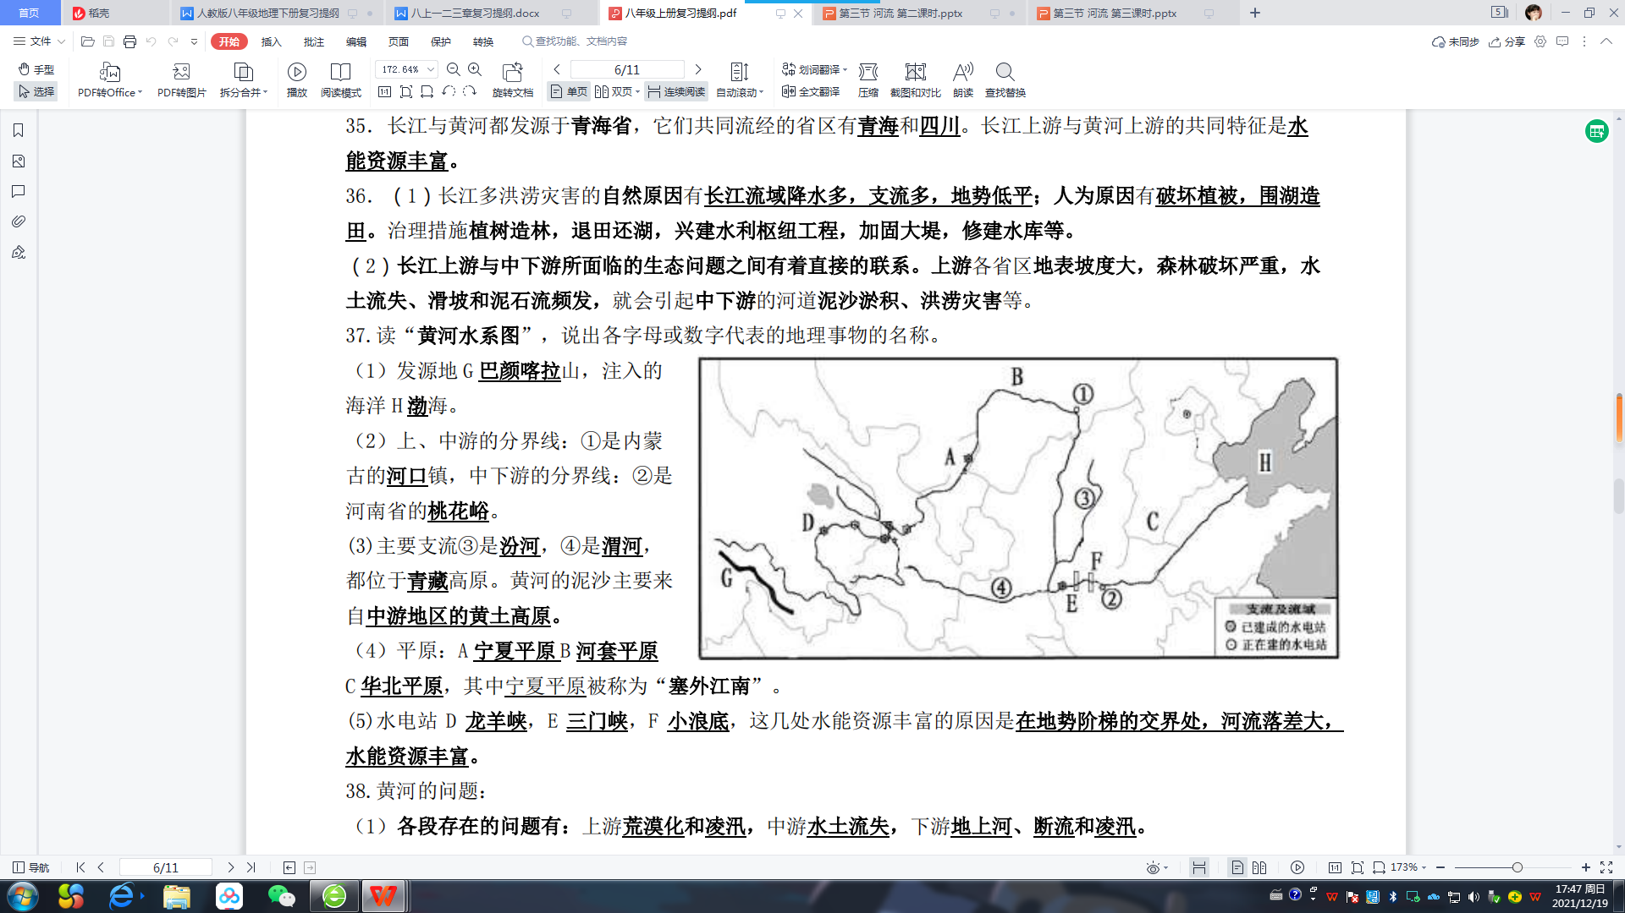黄河

（1）黄河发源于青藏高原的G**巴颜喀拉山**，注入的H**渤海**。上、中游的分界线是①**内蒙古的河口**，中下游的分界线是②**河南桃花峪**。

(3)主要支流：③**汾河**，④**渭河**。黄河的泥沙主要来自**中游的黄土高原**。

(4)塑造平原：A**宁夏平原 ；**B**河套平原；**C**华北平原**，其中宁夏平原被称为“**塞外江南**”。

(5)水电站：D**龙羊峡**，E**三门峡**，F**小浪底**，其水能资源丰富的原因是**在地势阶梯的交界处，河流落差大。** 黄河中上游丰富的水能资源采用**梯级开发**的方式**。**

(6)黄河的问题：上游**荒漠化和凌汛，**中游**水土流失，**下游**地上河、断流和凌汛。**

★**黄河下游形成“地上河”的原因：①黄河中游流经黄土高原，携带了大量泥沙；②下游进入华北平原地区，河道变宽、流速减慢，泥沙沉积，河床逐渐抬高形成“地上河”。**

★**黄河下游支流少的原因：下游是“地上河”，高于两岸平原地区，地表水难以流入河流中。**

★**凌汛：成因——①河流有结冰期；②河流从低纬度流向高纬度。发生季节——初春或初冬。**

1. **治黄的对策:** ①**上游地区加强生态环境建设**；②**中游地区开展水土保持综合治理，修建水利工程，调水调沙**；③**下游加固黄河大堤**。

治黄的**根本措施**是**加强中游黄土高原地区的水土保持。**

（8）长江与黄河都发源于青海省，它们共同流经的省区有**青海和四川**。长江上游与黄河上游的**共同特征**是**水能资源丰富**。

1. 我国众多河流当中**含沙量最大**的是**黄河**，**水量最大**的是**长江**，**结冰期最长**的是**黑龙江**，**汛期最长**的是**珠江。**

**第四节：自然灾害**

1.**气象灾害：**①**干旱**：主要发生在我国的**华北地区**，是对我国农业生产影响最大、最常见且分布范围最广的一种气象灾害。

**★华北平原春旱现象严重的原因：①春季气温回升快，蒸发量大；②春季降水少；③冬小麦返青，农田需水量大 。**

**★华北平原春旱严重的解决措施：①进行跨流域调水，如南水北调；②发展节水农业（实现农业可持续发展的必由之路)；③改变灌溉方式，废弃大水漫灌，推广喷灌、滴管技术等。**

②**洪涝**：主要发生在**南方地区**；

③**台风**：主要发生在我国的**东南沿海地区**；

④**寒潮**：发生在我国的西北、华北、东北地区，容易给**东北地区带来低温冻害**。

1. **地质灾害**：①**地震**：主要发生在**台湾、我国的西南地区**；

**★地震频发的原因：①台湾——位于环太平洋火山地震带上，地壳活跃；**

**②西南地区——位于地中海—喜马拉雅火山地震带上，地壳活跃。**

②**滑坡和泥石流**：主要发生在我国的**中西部山区**，尤其是**西南地区**。

**第三章 ：中国的自然资源**

**第一节：自然资源的基本特征**

**1、可再生资源与非可再生资源**

**可再生资源**——在较短时间内更新、再生，或能够循环使用，如土地、森林、水和水能等。

**非可再生资源**——几乎不可再生，**用一点就少一点**，如矿产资源、石油、煤炭。

**2、基本特征：总量丰富，人均不足**。

**第二节 土地资源和水资源**

1．我国土地资源的主要利用类型为：**耕地、林地、草地和建设用地**。

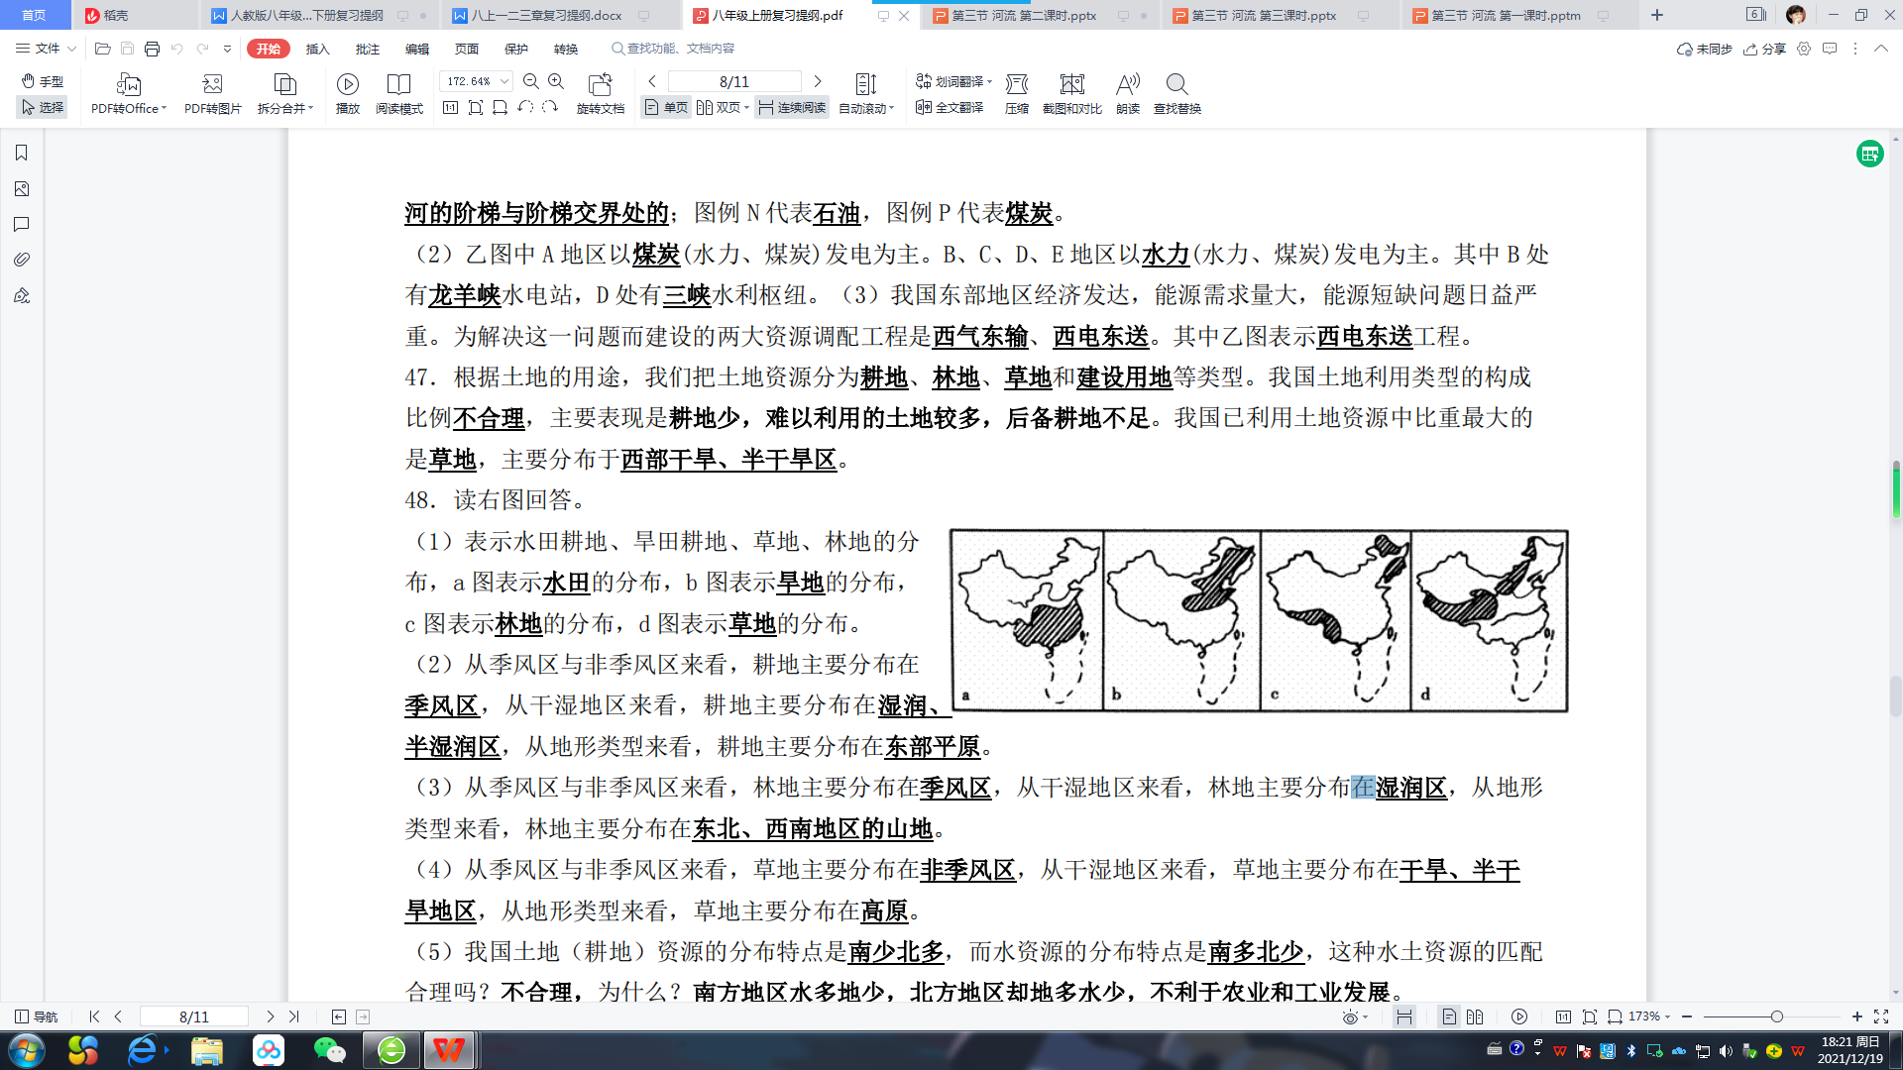a 图表示**水田**的分布；

b 图表示**旱地**的分布；

c 图表示**林地**的分布；

d 图表示**草地**的分布

2．土地资源特点：①**类型齐全**；②**耕地比重小**；③难以利用的土地多，**后备耕地不足**。

3.土地资源的分布：耕地—主要分布在东部**平原**及低缓的**丘陵**地区，林地—主要分布在**山地、丘陵；**耕地和林地主要分布在气候湿润的**东部季风区**（90％以上）；草地—主要分布在年平均降水量不足400毫米的**西部内陆地区**（该区还集中了大量的难利用和未利用土地）。

4.耕地与水资源南北差异：北方以**旱地**为主，**地多水少**；南方以**水田**为主，**地少水多**。

5.当前的土地问题：**水土流失；乱占耕地；土地荒漠化；土地污染**。

6.我国土地基本国策——**“十分珍惜和合理利用每一寸土地，切实保护耕地”**。

7．水资源分布特征：

（1）时间分布：**夏秋多，春冬少，年际变化大**——解决方式：**兴建水库（枯水期防水，丰水期蓄水）。**

（2）空间分布：**东多西少，南丰北缺**（**华北和西北地区，缺水最为严重**）——解决方式：**跨流域调水**（如引滦入津工程、南水北调工程等）

8.南水北调工程：西线——从长江上游引水入黄河，解决**西北地区**的缺水问题。

中线——长江中游的**汉江**上游的**丹江口**水库引水，一直流向北京、天津，解决**华北地区**的缺水问题。

东线——从长江**下游**引长江水，经**京杭运河**北上，解决**华北地区**的缺水问题。

★**西北地区缺水的原因：①深居内陆，气候干旱；②有高大山脉阻挡。**

★**华北地区缺水的原因：人多地多。**

★**水资源的时空分布分布不均对我国的影响：①农业土地利用方式差异；②水旱灾害频繁，农业生产不稳定；③制约社会经济发展。**

★**节水护水的措施：家庭：①生活用水一水多用；②推广节水器具；③少使用洗涤剂和清洁剂。**

**农业：①改变灌溉方式，废弃大水漫灌、自流灌溉，推广喷灌、滴灌技术；改变作物品种，种植耐旱、耗水量少的作物；③减少化肥、农药的使用。**

**工业：①工业用水重复、循环利用；②降低生产耗水，提高利用效率；③污水处理，达标排放。**

**第四章 ：中国的经济发展**

**第一节：交通运输**

1. **交通运输方式的选择**
2. 根据运输方式的特点：具有**运输量大、投资省、运费低**等优点的运输方式是**水运**；

**非常灵活，具有“从门口到门口”优势**的运输方式是**公路运输**；

**速度快，但运输量小、运费高**的运输方式是**航空运输**。

一般来说，铁路运输比公路运输运费低，运输量大。

1. 选择运输方式的基本原则：贵重或急需的货物而数量又不大的，多用**航空运输**；

容易死亡、变质的活物、鲜货，多采用**公路运输**；

大宗笨重的货物、远距离运输，一般选择**水运或铁路运输**。

3.我国最重要的交通运输方式是**铁路运输**，我国铁路网空间分布特点：**东密西疏**。

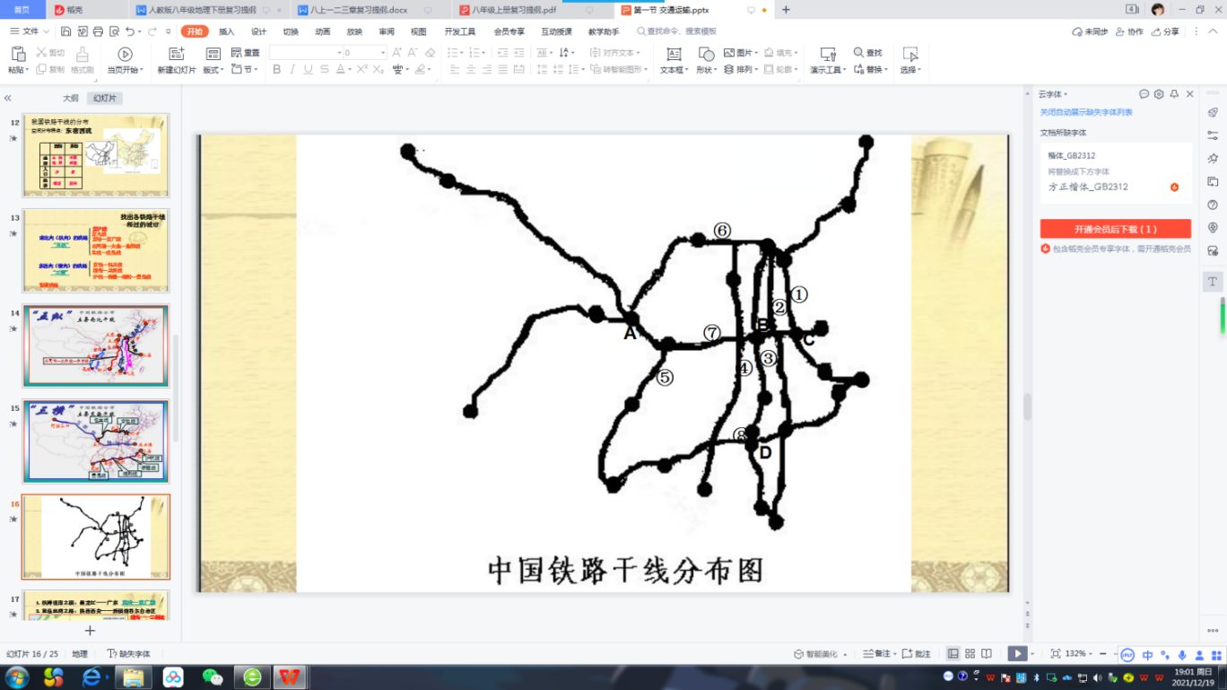（1）南北铁路干线（五纵）：

①**京沪线** ②**京九线** ③**京哈线-京广线**

④**北同蒲线-太焦线-焦柳线** ⑤**宝成-成昆铁路**

东西铁路干线（三横）：

⑥**京包线-包兰线** ⑦**陇海线-兰新线**

⑧**沪杭线-浙赣线-湘黔线-贵昆线**

1. 铁路枢纽A**兰州**、B**郑州**、C**徐州**、D**株洲**
2. 被世人称为“**第二亚欧大陆桥**”，我国境内的这条干线是**陇海-兰新线**。

★**我国铁路线东部密集的原因：**

**自然因素：东部地形较为平坦，气候适宜；**

**人文因素：东部人口稠密，经济发达，客货运需求量大，铁路网建设早。**

**第二节：农业**

**一、农业的地区分布**

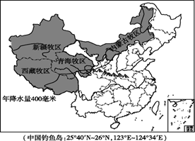（1）**东耕西牧**：

**种植业、林业、渔业主要分布在东部地区**

种植业主要分布在**东部半湿润、湿润的平原地区**；林业集中分布在**东北和西南的天然林区，以及东南部的人工林区**；**沿海地区**是我国海洋渔业基地；**南方地区**淡水渔业发达，尤其是长江中下游地区。

西部地区**天然草场广布，畜牧业发达**，四大牧区为**新疆牧区、内蒙古牧区、青海牧区、西藏牧区**。

东、西部地区的划分界线是**400mm年等降水量线**。

导致我国东西部农业类型差异的主要因素是**降水**。

1. **南稻北麦**：

|  |  |  |  |  |  |  |  |
| --- | --- | --- | --- | --- | --- | --- | --- |
| 地区 | | 耕地类型 | 熟制 | 粮食作物 | 油料作物 | 糖料作物 | 水果 |
| 北方地区 | 东北平原 | 旱地 | 一年一熟 | 小麦、玉米 | 大豆 | 甜菜 | 苹果、梨、桃、杏等 |
| 华北平原 | 两年三熟到一年两熟 | 花生 |  |
| 分界线 | 秦岭——淮河（800mm等降水量线） | | | | | | |
| 南方地区 | 长江中下游平原 | 水田 | 一年两熟或一年三熟 | 水稻 | 油菜 |  | 柑橘 |
| 珠江三角洲 | 甘蔗 | 香蕉 |

导致我国南北农业类型差异的主要因素是**气候**。

1. 我国三大产棉区：**新疆南部、黄河流域、长江流域**。
2. **发展农业要因地制宜：**

影响农业布局的因素有**光、热、水、土和社会经济条件**，在农业生产重要注意**因地制宜**。

三、**走科技强农之路：**

我们必须依靠**科技**的优势，大力发展**高产、优质、高效、生态、安全**农业，加快我国从农业大国向农业强国迈进的步伐。

**第三节：工业**

1. **我国工业的分布格局：东部密集、中部较多、西部稀疏**
2. **四大工业基地**

辽中南地区、京津唐地区、长江三角洲、珠江三角洲工业基地

1.**辽中南工业基地**：我国著名的**重工业基地**

优势条件：①**矿产资源丰富**；②**水陆交通便利**。

2.**京津唐工业基地**：我国北方最大的综合性工业基地

优势条件：①靠近山西能源基地，**资源丰富**；②高校众多，**科技**力量雄厚；③**水路交通便利**。

3.长江三角洲工业基地：我国**最大的综合性工业基地**

优势条件：①城市密集，人口稠密，**劳动力充足，市场广阔**；②沿海分布，长江流经，且有铁路线经过，**水陆交通便利**；③**科技**力量雄厚；④**经济**发展水平高。

4.珠江三角洲工业基地：以**轻工业**为主的综合性工业基地

优势条件：①沿海分布，珠江流经，且有铁路线穿过，**水陆交通便利**；②人口稠密，劳动力充足，市场广阔；③**政策**支持；④**邻近港澳和东南亚**，吸引大量资金和技术。

三、**高新技术产业**

1.高新技术产业以电子信息、生物工程、新能源、新材料产业为代表。北京的**中关村**是我国最早建立的高新技术开发试验区，被称为**中国硅谷**。

2.我国高新技术产业开发区的分布特点：**多依附于大中城市**。

3.影响高新技术产业的决定性因素：**科技、人才**。

人教版八年级地理下册复习提纲

**第五章：中国的地理差异**

**一、地理差异显著**

**1.自然环境差异：**

|  |  |  |
| --- | --- | --- |
|  | 差异 | 影响因素 |
| 气温 | **自南往北**纬度逐渐升高，气温逐渐降低。 | 纬度因素 |
| 降水 | 自东南沿海向西北内陆，距海越来越远，**降水越来越少**。 | 海陆因素 |
| 地势 | 自西向东呈**阶梯状**分布，逐级**下降**。 | 地形因素 |

**2.人文环境的差异：**农业类型表现为 **东耕西牧** ；粮食作物则呈现**南稻北麦**的分布特点；人口、城市、交通线表现为 **东密西疏** 的分布特点；经济发展水平**东部高，西部低**。

**3.“秦岭——淮河”南北两侧的地理差异：**

|  |  |  |  |
| --- | --- | --- | --- |
| 比较项目 | | 秦岭—淮河以北地区 | 秦岭—淮河以南地区 |
| 1月平均气温 | | **低于00C** | **高于00C** |
| 温度带 | | **寒温带、中温带、暖温带** | **亚热带、热带** |
| 年 降 水 量 | | 大部分在**400—800mm**之间 | 大部分在**800mm**以上 |
| 干湿地区 | | **半湿润区**为主 | **湿润区**为主 |
| 气 候 类 型 | | **温带季风气候** | **亚热带季风气候、热带季风气候** |
| 河流水文特征 | | **水量小、汛期短、含沙量大、有结冰期** | **水量大、汛期长、含沙量小、无结冰期** |
| 植 被 类 型 | | **温带落叶阔叶林** | **亚热带常绿阔叶林** |
| 主 要 地 形 | | **平原、高原** | **平原、丘陵、高原、盆地** |
| 农  业 | 农田类型 | **旱地** | **水田** |
| 主要农作物 | **粮食作物小麦、玉米；油料作物大豆、花生；糖料作物甜菜；棉花、苹果等** | **粮食作物水稻；油料作物油菜；糖料作物甘蔗；棉花、柑橘、茶树等** |
| 作物熟制 | **一年一熟或两年三熟或一年两熟** | **一年两熟到一年三熟** |
| 交通运输方式 | | **陆路**运输为主，常用交通工具：**汽车** | **水运**为主，传统交通工具：**船** |
| 传统民居 | | 屋顶坡度**较小**，墙体**厚**（御寒保暖） | 屋顶坡度**较大**（便于排水），墙体**高**（通风散热） |
| 饮食习惯 | | **面食**为主 | **米饭**为主 |

★**“秦岭——淮河”一线的地理意义：**

我国**1**月**00C**等温线和**800mm**毫米年等降水量线穿过；

我国**暖温带**和**亚热带**；**温带季风**气候和**亚热带季风**气候；**温带落叶阔叶林** 和**亚热带常绿阔叶林**；

**半湿润区**和**湿润区；旱地**和**水田**；**冬季河流有无结冰期**的分界线；**北方**地区和**南方**地区。

**二、四大地理区域**

**1.**综合**地理位置**、**自然地理**、**人文地理**的特点，将我国划分为A**北方**地区、B**南方**地区、C**西北**地区、D**青藏**地区。

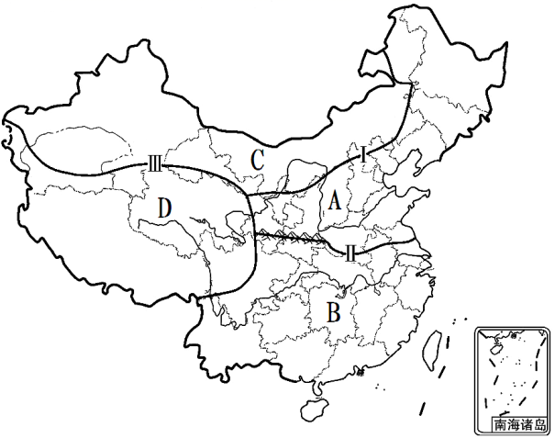**2.四大地理区域的分界线与确定界线的主导因素：**

|  |  |  |
| --- | --- | --- |
| 代号 | 区域界线 | 主导因素 |
| **Ⅰ** | 大致与我国**400**毫米年等降水量线北段一致。 | **夏季风（降水）** |
| **Ⅱ** | 大致与我国**800**毫米年等降水量线和1月**00C**等温线位置一致。 | **气温、降水**  **（气候）** |
| **Ⅲ** | 与地势**第一**、**二级**阶梯分界线一致。 | **地形、地势** |

**3.四大地理区域的农业**

|  |  |  |  |  |  |  |
| --- | --- | --- | --- | --- | --- | --- |
|  | **北方地区** | **南方地区** | **西北地区** | | **青藏地区** | |
| **气候特点** |  | **湿热** | **干旱** | | **高寒** | |
| **农业类型** | **旱作农业** | **水田农业** | **牧区** | **灌溉农业** | **高寒牧区** | **河谷农业** |
| **有利条件** | **①有东北平原和华北平原，平原广阔，耕地集中连片；②黑土、黄土广布，土壤肥沃；③季风气候，雨热同期。** | **①平原地区，地势低平**；**②河湖密布，灌溉便利**；**③水田集中连片**；**④水稻土，土壤肥沃**；**⑤气候湿热，水热条件优越**。 |  | **①夏季气温高，光照充足；②昼夜温差大** |  | ①地势较低，**气温较高；**②**热量大、光照充足**；③**土质肥沃**；④水源充足 |
| **不利条件** | 华北平原和黄土高原降水较少，且集中于夏季，**灌溉水源**不足，**春旱**现象严重。 |  |  | **干旱** |  | **高寒** |

1. **北方地区**

|  |  |  |  |  |  |  |  |  |
| --- | --- | --- | --- | --- | --- | --- | --- | --- |
| 分布地区 | 耕地类型 | 土地 | 作物熟制 | 粮食作物 | 油料作物 | 糖料作物 | 纤维作物 | 水果 |
| 东北平原 | 旱地 | 黑土地 | 一年一熟 | 小麦、玉米 | 大豆 | 甜菜 |  | 柑橘 |
| 华北平原 | 黄土地 | 两年三熟或一年两熟 | 花生 |  | 棉花 | 香蕉 |

1. **南方地区**

|  |  |  |  |  |  |  |  |  |
| --- | --- | --- | --- | --- | --- | --- | --- | --- |
| 分布地区 | 耕地类型 | 作物熟制 | 粮食作物 | 油料作物 | 糖料作物 | 纤维作物 | 水果 | 经济林木 |
| 长江中下游平原 | 水田 | 一年两熟或一年三熟 | 水稻 | 油菜 |  | 棉花 | 柑橘 | 茶、竹、橡胶 |
| 珠江三角洲 | 一年三熟 | 甘蔗 |  | 香蕉 |

1. **西北地区的牧区和灌溉农业区**

**①畜牧业：**

|  |  |  |  |
| --- | --- | --- | --- |
| 牧区 | 西：**新疆**牧区 | 分界线 | 东：**内蒙古**牧区 |
| 草场分布 | **高山**牧场 | **贺兰山** | **温带草原**牧场 |
| 优良畜种 | **新疆细毛羊**、伊犁马等 | **三河马**、**三河牛**等 |

**②灌溉农业区：**

|  |  |  |  |  |
| --- | --- | --- | --- | --- |
| 灌溉农业区 | **天山山麓绿洲** | **河西走廊** | **宁夏平原** | **河套平原** |
| 灌溉水源 | **高山冰雪融水**、地下水 | | **黄河水** | |
| 发展条件 | 夏季气温**高**，光照强，昼夜温差**大** | | | |
| 特色农产品 | 瓜果（如**哈密瓜**、葡萄等）、**棉花** | | | |
| 引水工程 | **坎儿井**（其输水通道为地下暗渠，目的是避免**水分的高温蒸发**） | | | |

★**新疆的瓜果特别甜的原因**：**夏季气温高，光照强，昼夜温差大，有利于瓜果糖分的积累。**

**★新疆种植长绒棉的有利条件：夏季气温高，有稳定的灌溉水源，晴天多，日照充足，有利于棉花的生长和采摘。**

**（4）青藏地区的高寒牧区和河谷农业**

**①高寒牧区：青海**牧区和**西藏**牧区。**畜种：牦牛、藏绵羊、藏山羊**等。

**②河谷农业：分布：雅鲁藏布江谷地**和**湟水谷地**。 **主要农作物：**有喜温凉的**青稞**、**小麦**、**豌豆**等。

**★青藏地区农作物穗大粒饱的原因：**

**①青藏地区日照时间长，有利于作物的光合作用；②气温低，作物生长期长；③昼夜温差大，有利于作物养分的积累。**

**★雅鲁藏布江谷地发展农业的热量条件和水源条件：**

**①热量条件：光照时间长，太阳辐射强烈，热量充足；**

**②水源条件：自印度洋的西南季风，带来较多的降水，雅鲁藏布江也提供了较丰富的灌溉水源。**

**第六章：北方地区**

**第一节：自然特征**

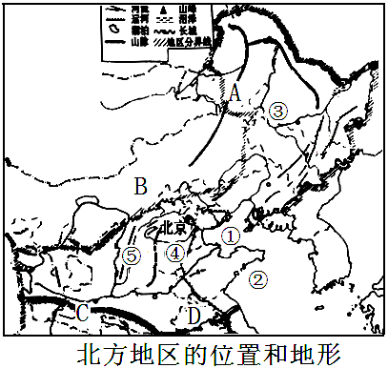**一、黑土地、黄土地**

**1.位置：**北方地区大体上位于A**大兴安岭**和**青藏高原**以东；B**内蒙古**高原以南；C**秦岭**、D**淮河**以北；东临①**渤海**和②**黄海**。

**2.自然环境：**

（1）地形：以**平原**和**高原**为主；东部有面积广阔的③**东北平原**和④**华北平原**，西部有沟壑纵横的⑤**黄土高原**。

（2）气候：地跨**寒温带、中温带和暖温带**，属于**温带季风**气候（夏季高温多雨，冬季寒冷干燥），最冷月气温在 **00C** 以下；年降水量为400—800毫米，大部分属于**半湿润区**，降水集中在**夏季**。

（3）**东北平原**被称为“黑土地”；**黄土高原**和**华北平原**被称为“黄土地”。

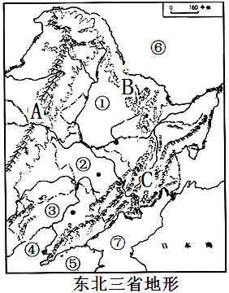**第二节：“白山黑水”——东北三省**

**一、山环水绕，沃野千里**

**1.位置和范围：**东北三省位于我国东北部，包括①**黑龙江**省、②**吉林**省和③**辽宁**省。南部临④**渤海**和⑤**黄海**，东北部和东南部分别与⑥**俄罗斯**、⑦**朝鲜**接壤。

**2.自然环境特点：**

（1）地形：地形以**平原**和**山地**为主。西部为A**大兴安岭**，北部为B**小兴安岭**，东部为C**长白山。**

河流：东北部以**黑龙江**和**乌苏里江**与俄罗斯接壤，东南部分别以**鸭绿江**和**图们江**与朝鲜接壤。

东北三省山河大势：“**山环水绕、沃野千里**”。

（2）气候：气候**冷湿**，属于**温带季风**气候。**纬度**高，又紧邻**冬季风**源地，大部分地区**冬季漫长严寒，夏季温暖短促**。东北三省降水集中在**夏季**，冬季**降雪**较多。

**★传统民居特点与自然环境的关系：**传统民居房顶坡度**大**（缓解积雪压力、排除积雪）；墙体**厚**，窗户**小**（防寒保暖）。

**二、从“北大荒”到“北大仓”**

**1.东北平原发展农业的条件/东北三省成为我国最大的商品粮基地的条件：**

（1）**有利条件：自然**：①**平原面积广**，土地集中连片，适宜大规模的机械化耕作；②**黑土**土质肥沃，适宜农作物生长；③气候**雨热同期**，利于农作物生长（世界上**种植水稻纬度最高**的地区）；

**社会经济**：①**地广人稀**，本地粮食消费少；②农业**科技**水平高。

1. **不利条件：**①纬度高，热量不足，**一年一熟**；②春秋受**寒潮**影响，易发生**低温冻害**。

**2.东北平原在我国农业生产中的地位：**东北平原是我国农业**机械化程度**最高，提供**商品粮**最多的粮食生产基地。

**3.东北地区的生态保护**

（1）主要生态环境问题：**黑土退化**；森林、**湿地**锐减导致生物多样性锐减、洪涝干旱频发等。

（2）保护措施：**停止开荒**，建立自然保护区。**三江**自然保护区保护分布在**三江平原**的**沼泽湿地**。

**三、我国最大的重工业基地**

**1.东北工业基地的发展条件：**

**（1）资源条件：煤**、**铁**、**石油**等矿产资源丰富；

**（2）交通条件：铁路**和**水路**交通便利。

**2.完整的重工业体系：**东北三省形成了以**钢铁、**机械、**石油、**化学工业为主导的**重工业**体系。

**3.分布特点：**东北工业基地靠近**资源产地**、靠近**铁路线**。

**4.出现的问题与措施：**

（1）问题：20世纪90年代，由于**资源枯竭、设备老化、产业结构单一** 等原因，东北重工业基地出现了**经济发展滞后**的现象。

（2）措施：国家明确提出了要**振兴东北老工业基地**的战略。

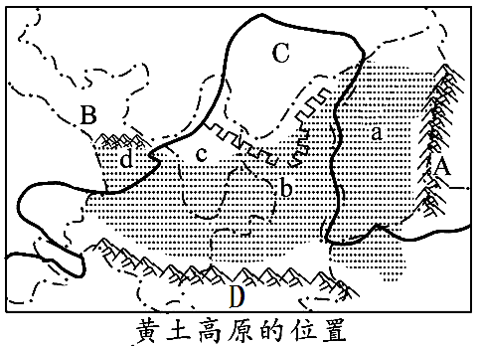①调整产业结构，寻找替代资源；②更新设备，提高资源利用效率；③引进资金，培养人才，发展高新技术产业。

**第三节：世界最大黄土堆积区——黄土高原**

1. **文明的摇篮**

**1.位置和范围：**

（1）黄土高原东起A**太行**山脉，西至B**乌鞘岭**，北连C**内蒙古**高原（与黄土高原大致以**长城**为界），南抵D**秦岭**。

（2）黄土高原属于**北方**地区，位于地势**第二级**阶梯，主要包括**a山西、b陕西、c宁夏、d 甘肃**等四省。

**2.气候：温带季风气候**。距海较远，冬冷夏热，降水集中在**夏季**。

**3.富有地方特色的“黄土风情”：窑洞**——黄土高原特有的传统民居，**信天游**——特色的陕北民歌。

**★窑洞的形成条件：①黄土具有直立性，不易崩塌；②气候干燥，容易开挖；③黄土广布，就地取材。**

**二、风吹来的高原**

**1.黄土的形成：风成说**，该学说认为黄土高原的黄土是从**中亚**、**蒙古**高原和我国**西北部内陆**地区被风吹到这里堆积而成的。

**2.黄土地貌景观：黄土塬**、**黄土墚**、**黄土峁**、**黄土川**。**黄土川**是黄土高原农业较发达、人口集中的地区。

**三、严重水土流失**

**1.黄土高原地表特征及成因：千沟万壑、支离破碎**；原因：长期的**水土流失**。

**2.黄土高原水土流失严重的原因：**

|  |  |  |
| --- | --- | --- |
| 自然原因 | 黄土特性 | **黄土土质疏松，多孔隙，易溶于水** |
| 气候条件 | **夏季降水集中，且多暴雨** |
| 植被特点 | **地表裸露，缺乏植被保护** |
| 地形特点 | **地面破碎，沟谷斜坡多** |
| 人为原因 | 人类活动 | **长期过垦、过牧导致生态环境恶化** |
| **修路、采矿等活动破坏地表** |

**3.危害：**

①水土流失带走了地表肥沃的**土壤**，自然灾害加剧，**生态环境**恶化；

②泥沙下泄导致河流**含沙量**剧增，淤塞下游河床、水库，给**防洪**和**河道整治**造成了巨大困难；

③严重制约社会、经济的发展。

**4.生态建设措施：**

（1）生物措施：**植树种草**；

（2）工程措施：**建梯田**、**修挡土坝**；

（3）合理安排生产活动：陡坡地**退耕还林、还草**，过度放牧的地方**减少放牧牲畜的数量**等。

**第四节：祖国的首都——北京**

**一、基本概况**

**1.地理位置：**北京位于我国**北方地区**的**华北平原**上，东南邻**天津**市，周围被**河北**省包围。

**2.地形：**以**平原**为主，地势由**西北** 向**东南**倾斜。

**3.气候：**属**温带季风**气候，夏季高温多雨，冬季寒冷干燥，冬夏**长**，春秋**短**。

**4.河流：**大多自西北向东南经**天津**流入**渤海**。

**5.城址变迁：**北京古城址的变迁与**水源**有着密切的关系。

**6.城市职能：**北京是全国的**政治中心**、**文化中心**、**国际交往中心**。

**二、历史悠久的古城**

**旧城格局：**呈独特的“**凸**”字型轮廓，旧城布局面向南方有利于居室**避寒采光**。

**三、现代化的大都市**

**1.重点功能区：**有中央商务区，**中关村**科技园区、金融街、**王府井**商业街等。

**2.现代化的交通网：**市区形成了**环形**加**放射状**的快速道路网；北京是全国最大的**铁路**交通枢纽和国际航空港。

**3.城市建设：**北京正朝着“国家首都、**世界城市**、文化名城、**宜居城市**”的目标迈进。

**第七章：南方地区**

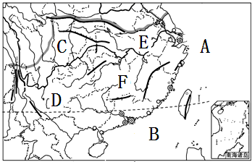**第一节：自然特征**

**一、气候湿热的红土地**

**1.地理位置：**南方地区位于**秦岭—淮河**以南，**青藏**高原以东，东临A**东海**，南临B**南海**。

**2.地形：**地形复杂多样，东西差异明显。西部以**高原**、**盆地**为主，主要有C**四川**盆地和D**云贵**高原；东部交错着分布着平原、**低山**和**丘陵**。主要地形区有E**长江中下游**平原、F**东南**丘陵。

★四川盆地其岩石和土壤都是紫色的，被称为**“紫色盆地”**；**云贵高原**石灰岩分布广泛，形成了独特的**喀斯特**地形。

**3.气候：**南方地区为湿润的**热带、亚热带**季风气候，**夏季高温多雨，冬季温暖湿润**。最冷月在**0℃**以上,跨**热带、亚热带**。降水量高于**800mm**, 属于**湿润区**。南方**水热**充足，主要生长**亚热带常绿阔叶林**。

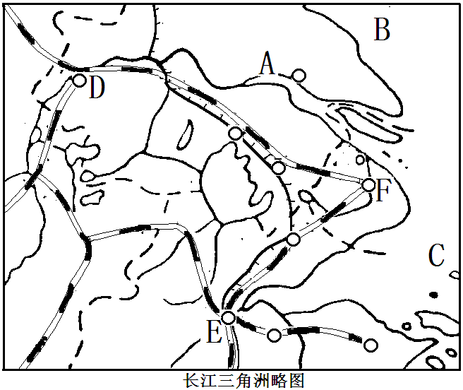★在**湿热**的环境下，本区发育了**红色**的土壤，因此南方地区被称为为“**红土地**”。

**第二节：“鱼米之乡”——长江三角洲地区**

**一、江海交汇之地**

**1.位置和范围：**主要包括**上海**市、**江苏**南部和**浙江**北部地区。长江三角洲地区位于A**长江**的下游地区，濒临B**黄海**和C**东海**；本区地处**江海交汇**之地。

★**长江三角洲地理位置的优越性：**①依托长江干支流**发达的水运**，可联系广大的**内陆**地区；②我国南北**海上航运的中枢**，可通过**远洋航线**通往世界的主要港口。

把长江比作“箭”，把东部沿海地区比作“弓”，那么**长江三角洲就位于箭头的位置**。

★**长江对长江三角洲地区区域发展的作用：**①为长江三角洲地区提供**灌溉水源**，有利于**农业**发展；②提供便利的**水路交通**，有利于对外联系；③提供**生活和工业用水**，促进经济发展；④发展**淡水养殖业**；⑤形成**冲积平原**，提供耕地和建筑用地；⑥发展**旅游业**。

**2.地形：**长江三角洲地区地处**长江中下游平原**，地势低平，**河湖众多**，是我国著名的“**鱼米之乡**”。

★**长江三角洲地区被称为“鱼米之乡”的原因：**①位于**长江中下游平原**，地势低平；②亚热带季风气候，气候**温暖湿润，雨热同期**，盛产稻米；③富含**水稻土**，土壤肥沃；④长江干流流经，**河湖众多**，水源充足，盛产淡水鱼。

**二、我国最大的城市群**

**1.城市、经济特点：**长江三角洲地区是我国城市分布**最密集**、**经济发展水平**最高的地区，形成了我国最大的城市群“**长江三角洲城市群”**。

**2.上海：**是长江三角洲城市群的**核心城市**，是我国**最大**的城市和重要的**综合性**工业城市。

**三、水乡的文化特色与旅游**

**1.发展旅游业的条件：**①**人文**旅游资源丰富；②便捷的**交通**；③较为完善的**服务设施**。

**2.特色旅游资源：（1）**作为世界文化遗产的**苏州古典园林、杭州西湖**；

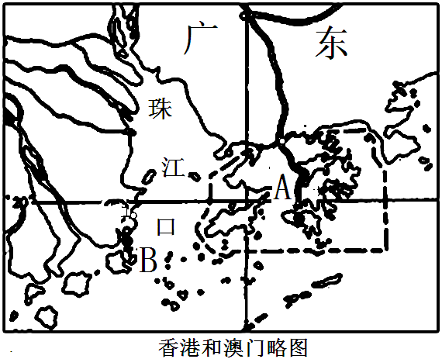**（2）传统文化：**戏曲文化、茶文化、**丝绸文化**和饮食文化等。

**第三节：“东方明珠”——香港和澳门**

**一、特别行政区**

**1.港澳回归：**1997年7月1日，**香港**回归；1999年12月20日，**澳门**回归。

**2.位置和范围：**

**（1）位置：**A**香港**和B**澳门**位于中国大陆东南端，分别位于**珠江口**的东、西两侧，与**广东**省相邻，香港北邻**深圳**，澳门北邻**珠海**。

**（2）范围：**香港主要由**香港岛、九龙**和**“新界”**组成；澳门主要由**澳门半岛、路环岛**和**氹仔岛**组成。

**3.香港城市建设用地的开发：**“**上天**”——**建设高层建筑**；“**下海**”——**填海造地**作为扩展城市建设用地的两种方式。

**二、港澳与祖国内地的密切联系**

**1.经济发展条件：（1）不利条件：**地狭人稠、**自然资源**匮乏。

**（2）有利条件：地理位置**优越，有**祖国内地**强有力的支持。

**2.经济的特点：**两地经济持续繁荣，被誉为“**东方明珠**”。

（1）香港是著名的**自由贸易港**，重要的**金融**中心、贸易中心、信息服务中心及**航运**中心。

（2）澳门的**博彩旅游业**发达，是其经济发展的支柱产业。

**3.港澳地区与祖国内地的经济合作——**优势互补、互惠互利

**（1）优势互补：**祖国内地为港澳提供厂房、能源、水源等**自然资源**，众多廉价的**劳动力**和**日用生活消费品**；港澳为祖国内地提供**资金**、**技术**、**信息**和**管理经验**。

**（2）合作模式：**①改革开放初期，“**前店后厂**”，“店”——**香港**，“厂”——**珠江三角洲**。

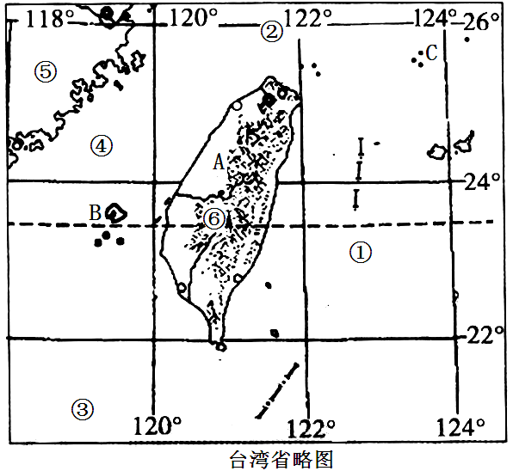②粤港合作新模式：广东重点发展**制造业**，香港则重点发展**服务业**；使粤港澳地区成为世界先进的**制造业**和现代化**服务业**基地。

**第四节：祖国的神圣领土——台湾省**

**一、不可分割的神圣领土**

**1.位置和范围：北回归线**穿过台湾岛的中南部，台湾大部分位于**热**带和**亚热**带。台湾岛东临①**太平洋**，北临②**东海**，南临③**南海**，西隔④**台湾海峡**与祖国大陆的⑤**福建**省相望。

台湾省包括A**台湾岛**、B**澎湖列岛**、C**钓鱼岛**等许多小岛。台湾岛是我国面积**最大**的岛屿。

**2.自然环境：**

**（1）地形**：台湾岛的地形以**山地**（2/3）为主，**台湾山脉**纵贯南北（台湾山脉：东北—西南走向），主峰⑥**玉山**是我国东部的最高峰；平原主要分布在**西部沿海**地区。整体地势**东高西低**。

★台湾地形地势特点的形成原因**：**位于**亚欧板块和太平洋板块**的交界处，**地壳碰撞挤压**形成。

★台湾多火山地震的原因**：**位于**亚欧板块和太平洋板块**的交界处，**地壳活跃**。

**（2）气候：**台湾属亚热带、热带**季风**气候。夏秋多**台风**和暴雨。受山脉影响，东部处于**迎风坡**，西部处于**背风坡**，**降水东多西少**。

**（3）河流与湖泊：**受气候影响，台湾岛上河流水量**大**、汛期**长**；受地形影响，台湾岛河流**短急**，**水能**资源丰富。**浊水溪**是台湾岛上最长河流，**日月潭**是台湾岛上最大的湖泊。

**3.居民：**

**（1）居民构成：**台湾省的居民中，97%是**汉族**人；台湾人口最多的少数民族是**高山族**。

**（2）人口分布：**台湾岛人口主要分布在**西部沿海地区**。

★台湾岛人口分布不均的原因**：①气候：西部降水少,晴天较多；②地形：西部地势低平，平原多；③交通：西密东疏;④城市：西部城市发展历史早。**

**二、美丽富饶的宝岛**

**1.美丽的宝岛：**台湾风景旅游名胜众多，有**日月潭**、**野柳地质公园**、阿里山、玉山等。

**2.富饶的宝岛：**

**（1）物产丰富：**自然环境优越，**森林**、**矿产**、**水产**等资源丰富，被誉为“**祖国东南海上的明珠**”。

**（2）台湾的美称与当地自然环境的关系：**

|  |  |
| --- | --- |
| **美 称** | **含 义** |
| 海上米仓 | 主要粮食作物是**水稻**，盛产**稻米**。 |
| 东方甜岛 | 盛产糖料作物**甘蔗**。 |
| 水果之乡 | 盛产**热带**、**亚热带**水果（**香蕉**、**菠萝**驰名中外）。 |
| 兰花之乡 | 广泛种植兰花 |
| 植物王国 | 植被垂直变化显著，树种丰富、森林面积广阔，**樟树**是著名树种，**红桧**是特有的树种。 |

**三、外向型经济的发展**

**台湾经济的特点：外向型经济**

**出口贸易**一直是台湾重要的经济命脉，目前，**祖国大陆**是台湾最大的贸易伙伴。

★**台湾外向型经济发展的有利因素：**①**海岛，多港口**；②**有大量受过教育和培训的劳工**；③**吸收外国资本**；④**大力建设出口加工区**。

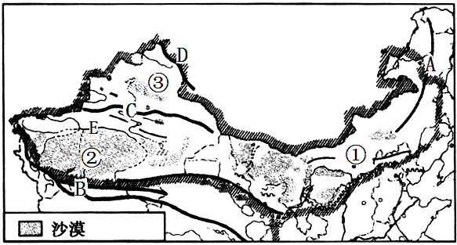**第八章：西北地区**

**第一节：自然特征**

**一、草原和荒漠**

**1.位置和范围：**位于我国地势的**第二级**阶梯，大体上位于A**大兴安岭**以西,长城和B**昆仑山**、阿尔金山以北。

**2.地形：**以**高原**和**盆地**为主。东部为①**内蒙古**高原；西部**高原**、**盆地**相间分布，西部的山脉B**昆仑山脉**与C**天山**、D**阿尔泰山**及盆地②**塔里木盆地**、③**准噶尔盆地**构成了“**三山夹两盆**”的地形分布特点。

**2.气候：**典型的**温带大陆性**气候（**冬冷夏热，气温年较差大，全年降水少**），最突出的自然地理特征是**干旱**。

★**西北地区气候干旱的原因：①深居内陆，距海较远；②山岭阻挡湿润气流，降水稀少。**

**3.植被分布特点：**西北地区**荒漠**、**草原**广布，景观自东向西呈现出**草原**、**荒漠草原**、**荒漠**的变化规律，原因是**自东向西距离海洋越来越远，降水越来越少**。

**4.河流**：河流稀少，多**季节性河流**，是我国**内流河**的主要分布区，有我国最大的内流河E**塔里木河**。

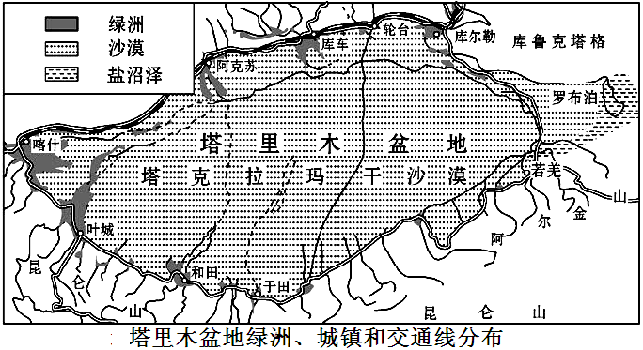**第二节：干旱的宝地——塔里木盆地**

**一、戈壁、沙漠广布**

**1.位置：**塔里木盆地位于我国**新疆**南部，**昆仑**山脉和**天山**山脉之间，是我面积**最大**的盆地。

**2.气候：极端干旱**，**沙漠、戈壁**广布，盆地内有我国最大的沙漠**塔克拉玛干沙漠**，和最大的内流河**塔里木河**。

**3.人文景观的分布：**

**（1）分布：**城镇和交通线多分布在**塔里木盆地的边缘绿洲，呈环状分布**。**（2）水源：**水源主要来自**山地降水**和**高山冰雪融水**。

**二、油气资源的开发**

**1.开发条件：**塔里木盆地内富含丰富的**油气资源**。

★**修建塔里木沙漠公路的原因：①为了开发利用塔里木盆地中的油气资源；②促进了南北经济的交流和发展。**

**2.西气东输：（1）线路：**一线工程：西起塔里木盆地的**轮南**油气田，东至**上海**；

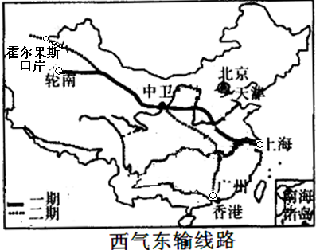二线工程：主干线从新疆**霍尔果斯**口岸，将从**中亚**进口的天然气南运至**广州**。

**（2）西气东输的意义：**

**西部：①将资源优势转化为经济优势，带动西部地区经济发展；②增加就业机会；③改善环境；**

**东部：①缓解东部地区能源短缺；②优化能源结构；**

**③使东部地区的环境得到改善。**

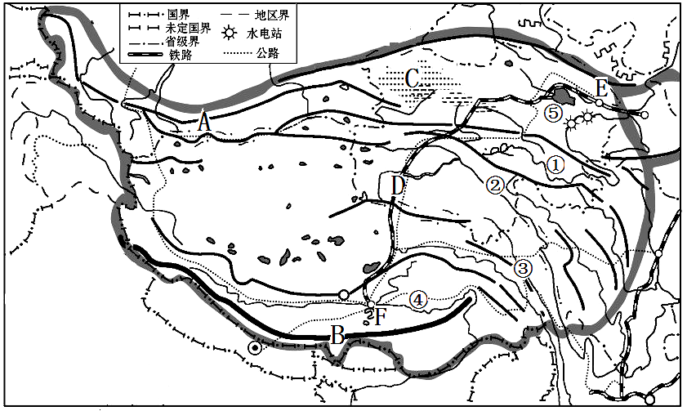**第九章：青藏地区**

**第一节：自然特征与农业**

1. **世界屋脊**

**1.位置与范围：**青藏地区位于我国**西南部**，A**昆仑**山脉和**祁连**山脉以南,**横断**山脉以西，主要包括**西藏**自治区、**青海**省和四川省西部等。

2.自然环境：

**（1）地形：**青藏高原平均海拔4000米以上，是世界上海拔最高的高原，素有“**世界屋脊”**之称。高原上有世界上海拔最高的山脉B**喜马拉雅**山脉和我国海拔最高的内陆大盆地C**柴达木**盆地。“**远看是山，近看是川**”是青藏高原地形的显著特征。

**（2）河流、湖泊：**①**黄河**、②**长江**、③**澜沧江**、④**雅鲁藏布江**等众多大江大河均发源于此；高原上还有我国面积最大的湖泊⑤**青海湖**。

★**青藏高原成为众多大江大河发源地的原因：①海拔高；②许多山峰终年积雪，冰川广布。**

**（3）气候：**独特的**高寒**气候，冬寒夏凉，年温差**小**，日温差**大**。由于海拔高，空气**稀薄**，**日照**充足，**太阳辐射**强烈。

**（4）丰富的资源：**青藏高原上**太阳能**、**地热**和水能资源都很丰富。

**（5）野生动物资源：藏羚羊**、藏野驴、藏原羚等。

**二、藏民的生活**

**1.衣：藏袍**——**日温差大**。**2.食：糌粑**、牛羊肉、**青稞酒**。**3.住：碉房**

**★碉房以石头作主要材料的原因：青藏地区土层浅薄，林木稀少。以石头为原料，便于就地取材。**

**★“高原之舟”牦牛如何适应高原独特的环境：皮长毛厚，便于保温；体矮身健，便于爬坡负重。**

**第二节：高原湿地——三江源地区**

**一、江河原地**

**1.位置与范围：**位于**青海省**南部，是**长江**、**黄河**、**澜沧江**三大源区的总称，被誉为 “**中华水塔**”。

**★三江源地区被誉为“中华水塔”的原因：①海拔高；②冰川广布。**

**2.水源补给：雪山**、**冰川**的融水是江河的最初水源，**湖泊**、**沼泽**是三江源区重要的调蓄器。

**二、三江源地区的保护**

**1.地位：**三江源地区是世界上海拔最高、面积最大的**高原湿地**；世界上高海拔地区**生物多样性**最集中的地区；是我国重要的**水源涵养地**。

**2.作用：**三江源孕育了三大河流，不仅对当地的生存和发展至关重要，而且直接关系到河流下游流域的生态环境与社会经济发展。

**3.生态环境问题与保护：**

|  |  |
| --- | --- |
| 问题 | 产生原因 |
| 冰川**逐年萎缩**，**湖泊**和**湿地**面积不断缩小 | 自然：**全球气候变暖** |
| **水土流失**加剧、**草地沙化**严重、虫鼠猖獗、**野生动物**锐减 | 人为：**过度放牧、乱采滥挖、捕猎**等不合理的人类活动 |

**4.保护措施：**为保护三江源地区的生态环境，国家设立了**三江源自然保护区**。采取的保护措施主要有**退耕还草（林）**，**全面禁猎**、**禁采砂金**、**休牧育草**，实施**天然林**和**天然牧场**保护工程等措施。

**★三江源地区冰川不断消退，湖泊、沼泽不断萎缩，会使长江、黄河下游地区水量减少，长江中下游可能会出现干旱，黄河中下游可能会出现断流。**

**★三江源地区草场退化和水土流失加剧，会使长江、黄河中下游地区含沙量增加，造成洪涝灾害。**

**第十章：中国在世界中**

**一、举世瞩目的发展成就**

**1.基本国情：**国土辽阔，区域差异**大**，人口众多，是世界上最大的**发展中**国家。

**2.巨大成就：**（1）1978年，将广东的**深圳**、**珠海**、**汕头**和福建的**厦门**设立为经济特区。

（2）于2001年成功加入了**世界贸易组织**。

（3）进入21世纪，我国经济持续高速增长，目前，我国已成为世界第**二**大经济体。

**二、发展中面临的挑战**

**1.人地关系**不够和谐：我国**人口**、**资源**、**环境**的矛盾越来越突出，可持续发展的压力越来越大，面临着**能源紧缺**、**环境污染**、**生态环境恶化**等方面的突出问题。

**措施：**协调人地关系，建设生态文明，走**可持续发展**的道路是应对挑战的正确选择。

**2.区域发展**不平衡：主要表现为**东**、**中**、**西**部发展极不平衡，沿海与**内地**以及**城乡**之间经济发展差距较大。

**措施：**我国正大力实施**西部大开发**、振兴**东北地区**等老工业基地、促进**中部地区崛起**、推动**城乡一体化**等重大战略决策。

**3.海洋权益**面临严峻挑战。

**三、做负责任的大国**

**1.**我国综合国力不断增强，国际地位不断提高。

**2.**我国是联合国常任理事国，并且是**发展中国家**中唯一的常任理事国。

**3.**我国坚定**和平**、**发展**、**合作**、**共赢**的信念，积极参与国际事务。

**4.**我国政府提出的“**和谐世界**”的理念，得到了国际社会的广泛响应。

**★**就节能减排而言，中学生能做些什么？**随手关灯、关电源；尽量步行、骑自行车或坐公交车出行；不浪费水资源；纸张尽量有效利用，避免使用一次性物品；积极宣传节能环保知识等。**

